Bezrobotni
mieszkańcy wsi na rynku pracy województwa lubuskiego
w 2020 roku



Zielona Góra, maj 2021 rok

Spis treści

Wstęp 3
1) Liczba bezrobotnych mieszkańców wsi w województwie lubuskim 4
2) Napływ i odpływ bezrobotnych mieszkańców wsi 6
a) Napływ osób bezrobotnych na terenach wiejskich 6
b) Odpływ osób bezrobotnych na terenach wiejskich 7
c) Przyczyny odpływu bezrobotnych z ewidencji PUP 7
3) Struktura bezrobotnych mieszkańców wsi 9
a) Wiek 9
b) Wykształcenie 10
c) Staż pracy 11
d) Czas pozostawania bez pracy 12
4) Zróżnicowanie lokalne bezrobocia wśród mieszkańców wsi na poziomie powiatów 13
Podsumowanie 15
ANEKS. Część tabelaryczna 17

Wstęp

Pomimo, iż polska wieś nadal utożsamiana jest z rolnictwem i pracą we własnym gospodarstwie rolnym, to w rzeczywistości w coraz mniejszym stopniu jest ona zależna od rolnictwa.
Znaczenie rolnictwa nie odgrywa już tak dużej roli w rozwoju gospodarki zarówno krajowej, jak i rozwoju samej wsi, z którą jest identyfikowane. Obecna wieś zmienia swój charakter, z produkcji stricte rolniczej na rzecz funkcji pozarolniczej: usługi agroturystyczne czy nowe miejsca zamieszkania, co przejawia się rosnącym odsetkiem ludności migrującej z miasta na wieś.
Kurczący się rynek pracy w rolnictwie wymusza tworzenie nowych miejsc pracy na terenach wiejskich. Bezrobocie na wsi ma inny wymiar, niż to w miastach – znacznie trudniejszy do eliminacji. Na wsi jest ono trwalsze, a rynek pracy charakteryzuje się małą elastycznością.
Analiza sytuacji bezrobotnych mieszkańców wsi na obszarze województwa lubuskiego jest kolejnym opracowaniem ilustrującym funkcjonowanie tej kategorii osób na lokalnym rynku pracy w 2020 roku.
Celem opracowania jest przedstawienie oceny stanu i struktury, oraz tendencji związanych ze stanem bezrobocia wśród mieszkańców terenów wiejskich. Zaprezentowane w analizie dane pozwolą na pozyskanie wiedzy z zakresu zjawisk charakterystycznych dla omawianej kategorii w odniesieniu do ogólnej sytuacji na lubuskim rynku pracy w 2020 r.
W opracowaniu na temat sytuacji osób bezrobotnych na terenach wiejskich analizie zostaną poddane dane statystyczne gromadzone przez powiatowe urzędy pracy na podstawie sprawozdawczości o rynku pracy w oparciu o informacje miesięczne (MRPiPS-01 wraz z załącznikami) za 2020 rok. Dane te posłużą m.in. do analizy struktury bezrobocia na wsi według: wieku, wykształcenia, stażu pracy, czasu pozostawania bez pracy, powiatu.
Podczas opisu zjawiska bezrobocia wśród mieszkańców wsi analizie zostaną poddane główne przyczyny wyłączenia osób bezrobotnych z ewidencji powiatowych urzędów pracy.

Liczba bezrobotnych mieszkańców wsi w województwie lubuskim

Na koniec grudnia 2020 r. było zarejestrowanych w powiatowych urzędach pracy 23.674 bezrobotnych ogółem (wzrost o 5.176 bezrobotnych w porównaniu do analogicznego okresu w 2019 r.).

Wykres 1. Liczba bezrobotnych w woj. lubuskim na koniec grudnia w latach: 2019-2020
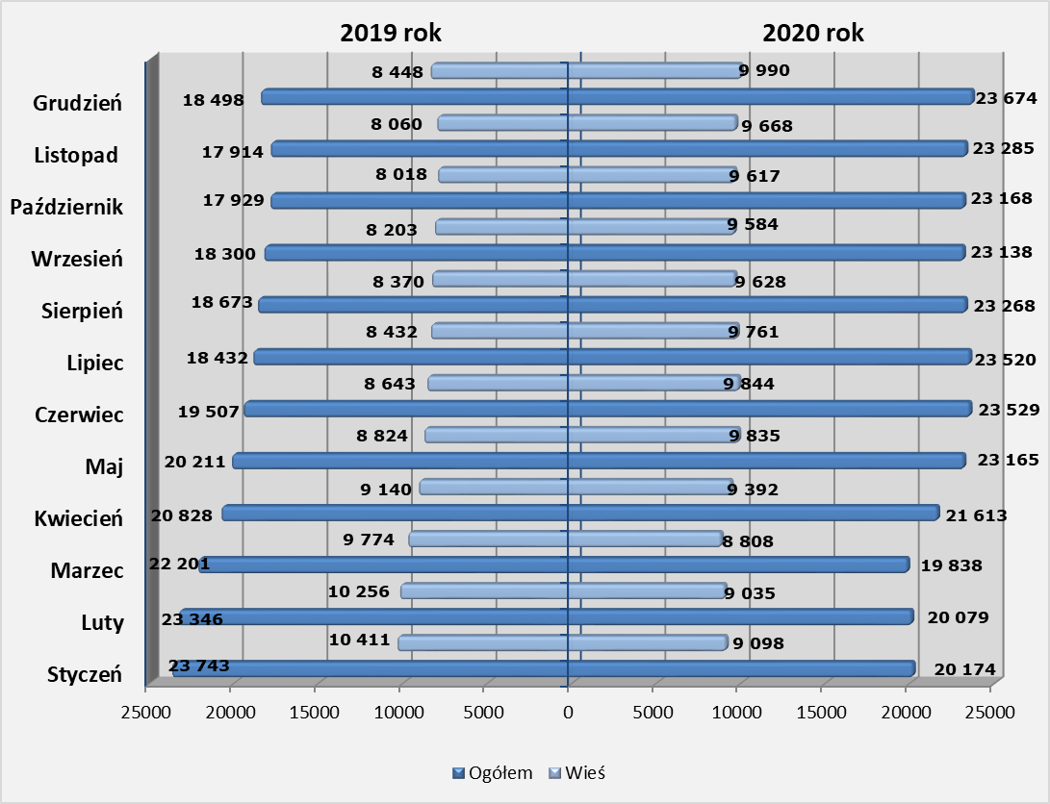

Na koniec grudnia 2020 r. odnotowano 9.990 bezrobotnych mieszkańców wsi (wzrost o 1.542 osoby w porównaniu do analogicznego okresu w 2019 r.). Udział bezrobotnych mieszkańców wsi do ogółu był na poziomie 42,2% (spadek odsetka o 3,5 p.p.).

Wykres 2. Liczba bezrobotnych zamieszkujących tereny wiejskie oraz ich udział procentowy w ogólnej liczbie bezrobotnych w latach 2016 -2020
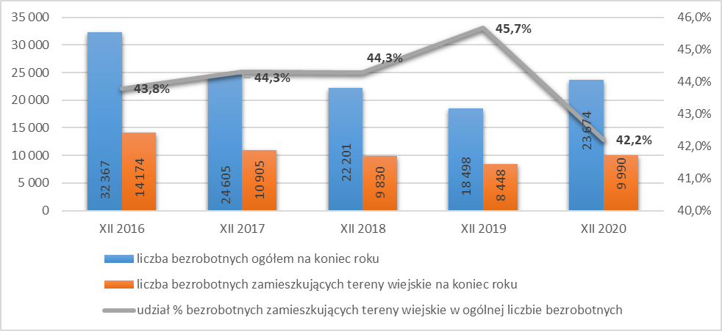
Na przestrzeni 2016 – 2019 roku widać tendencję spadkową w liczbie bezrobotnych zamieszkujących tereny wiejskie, w 2020 roku nastąpił wzrost. Natomiast analizując ich udział w ogólnej liczbie bezrobotnych zauważamy wzrost, ale w roku 2020 spadek.

Wykres 3. Liczba bezrobotnych kobiet z terenów wiejskich oraz ich udział procentowy w ogólnej liczbie bezrobotnych z terenów wiejskich w latach 2016 -2020
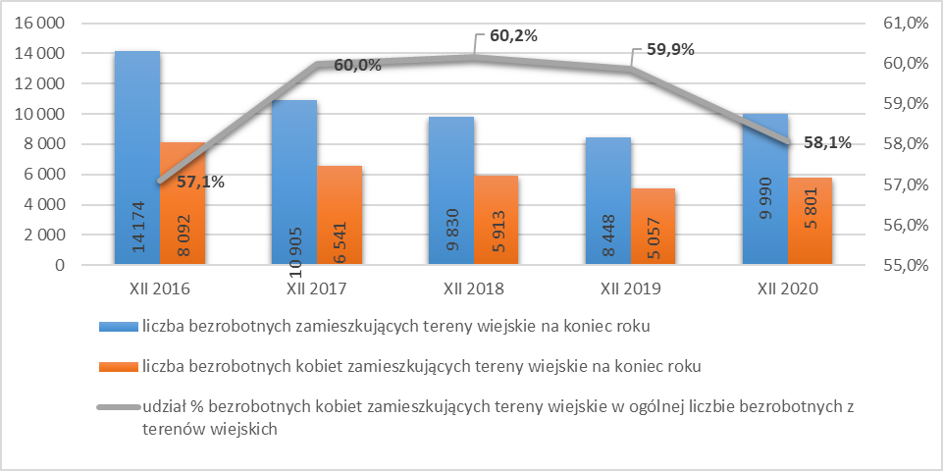
Wśród ogółu bezrobotnych z terenów wiejskich województwa lubuskiego znajdowało się 5.801 kobiet, stanowiących 58,1% analizowanej grupy. W stosunku do danych z końca ubiegłego roku liczba bezrobotnych kobiet z terenów wiejskich w regionie zwiększyła się o 744 osoby. W przypadku udziału kobiet w ogóle bezrobotnych z terenów wiejskich odnotowano spadek o 1,8 p.p.

Napływ i odpływ bezrobotnych mieszkańców wsi

Napływ osób bezrobotnych na terenach wiejskich
W 2020 r. nastąpił spadek w ogólnej liczbie noworejestrujących się bezrobotnych, o 4.436 osób, w porównaniu do 2019 r. Najwięcej nowych rejestracji odnotowano w miesiącu styczniu. Oba półrocza charakteryzowały się tendencją skokową w napływie bezrobotnych.
Wykres 4. Napływ bezrobotnych w latach: 2019-2020
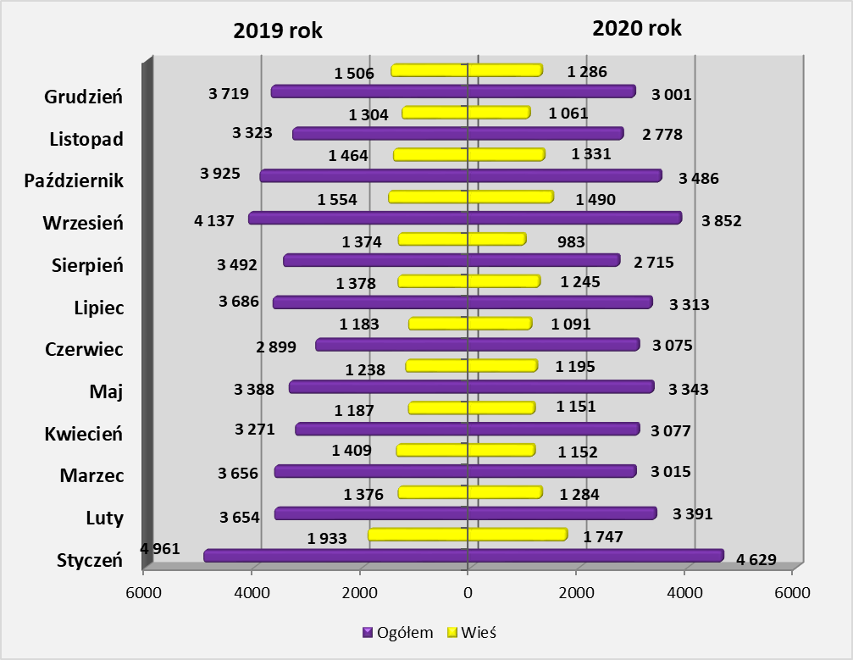
W odniesieniu do bezrobotnych mieszkanców wsi w analizowanym 2020 r. w porównaniu do roku poprzedniego miał miejsce spadek nowych rejestracji o 1.890 osób. Największy spadek liczby bezrobotnych (w relacji rok do roku) miał miejsce w miesiącu sierpniu, spadek o 391 osób, natomiast najmniejszy odnotowano w miesiącach: kwiecień (o 36 osób) oraz maj (o 43 osoby).

Odpływ osób bezrobotnych na terenach wiejskich
W 2020 r. w porównaniu do roku poprzedniego odnotowano spadek odpływu bezrobotnych ze statystyk powiatowych urzędów pracy (o 13.315 osób), podobnie jak wśród mieszkańców wsi – spadek o 4.814 osób. Największy spadek w analizowanym okresie (w relacji rok do roku) wśród ogólnej liczby bezrobotnych miał miejsce w miesiącach kwiecień i maj, podobnie wśród mieszkańców wsi w miesiącach: kwiecień i maj.
Wykres 5. Odpływ bezrobotnych w latach: 2019-2020
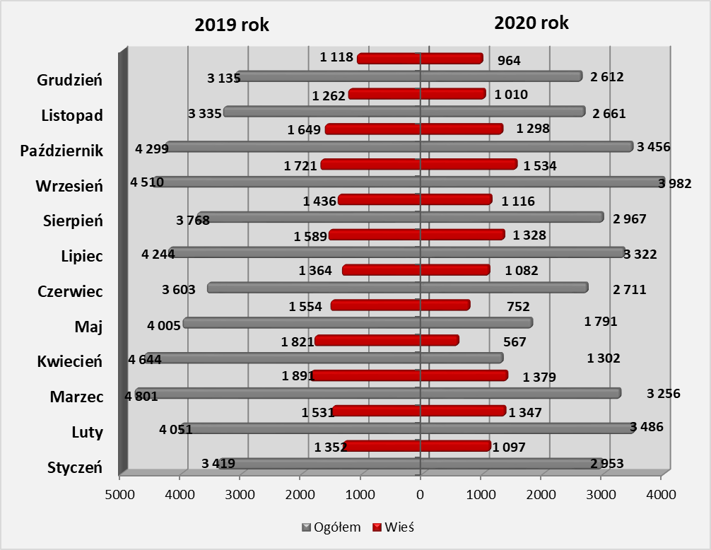

Przyczyny odpływu bezrobotnych z ewidencji PUP
W 2020 r. zostało wyłączonych z ewidencji powiatowych urzędów pracy ogółem 34.499 bezrobotnych (spadek o 13.315 bezrobotnych w porównaniu do 2019 r.).
Wśród głównych przyczyn odpływu bezrobotnych było: podjęcie pracy niesubsydiowanej – 16.866 osób (spadek o 1.557 osób w porównaniu do 2019 r.), niepotwierdzenie gotowości do pracy – 4.949 osób (spadek odpowiednio o 5.984 osoby), podjęcie pracy subsydiowanej – 2.915 (spadek o 954 osoby), osób rozpoczęcie stażu – 2.151 osób (spadek o 727 osób).

Tabela 1. Główne przyczyny odpływu bezrobotnych z ewidencji PUP w latach: 2019-2020
Odpływ bezrobotnych z ewidencji PUP  z tytułu | 2019 rok |  |  | 2020 rok
Odpływ bezrobotnych z ewidencji PUP  z tytułu | Ogółem | Na wsi | Udział [%] bezrobotnych na wsi do ogółu | Ogółem | Na wsi | Udział [%] bezrobotnych na wsi do ogółu
Ogółem wyłączeni z ewidencji bezrobotnych | 47 814 | 18 288 | 38,2% | 34 499 | 13 474 | 39,1%
podjęcia pracy niesubsydiowanej | 18 423 | 7 190 | 39,0% | 16 866 | 6 481 | 38,4%
niepotwierdzenia gotowości do pracy | 10 933 | 3 881 | 35,5% | 4 949 | 1 814 | 36,7%
podjęcia pracy subsydiowanej | 3 869 | 1 561 | 40,3% | 2 915 | 1 217 | 41,7%
rozpoczęcie stażu | 2 878 | 1 235 | 42,9% | 2 151 | 911 | 42,4%
dobrowolnej rezygnacji ze statusu bezrobotnego | 4 802 | 1 650 | 34,4% | 2 149 | 786 | 36,6%
rozpoczęcie pracy społecznie użytecznej | 1 133 | 620 | 54,7% | 932 | 556 | 59,7%
odmowy bez uzasadnionej przyczyny przyjęcia propozycji odpowiedniej pracy lub innej formy pomocy | 1 688 | 531 | 31,5% | 733 | 220 | 30,0%

W 2020 r. wyłączono z ewidencji powiatowych urzędów pracy ogółem 13.474 bezrobotnych mieszkańców wsi (spadek o 4.814 osób w porównaniu do 2019 r.).

Najczęstszą przyczyną odpływu z bezrobocia wśród mieszkańców wsi w 2020 r. było:
- podjęcie pracy niesubsydiowanej – wyłączono 6.481 osób (38,4% ogółu). W porównaniu do 2019 r. odnotowano spadek liczby wyłączeń o 709 osób, oraz spadek udziału o 0,6 punktu procentowego,
- niepotwierdzenie gotowości do pracy – wyłączono 1.814 osób (36,7% ogółu). W porównaniu do 2019 r. odnotowano spadek liczby wyłączeń o 2.067 osób, oraz wzrost odsetka udziału o 1,2 punktu procentowego,
- podjęcie pracy subsydiowanej – wyłączono 1.217 osób (41,7% ogółu). W porównaniu do 2019 r. odnotowano spadek liczby wyłączeń o 344 osoby, oraz wzrost odsetka udziału o 1,4 punktu procentowego,
- rozpoczęcie stażu – wyłączono 911 osób (42,4% ogółu). W porównaniu do 2019 r. odnotowano spadek liczby wyłączeń o 324 osoby, oraz spadek udziału o 0,5 punktu procentowego.

Struktura bezrobotnych mieszkańców wsi

Wiek

Wykres 6. Struktura bezrobotnych mieszkańców wsi według wieku
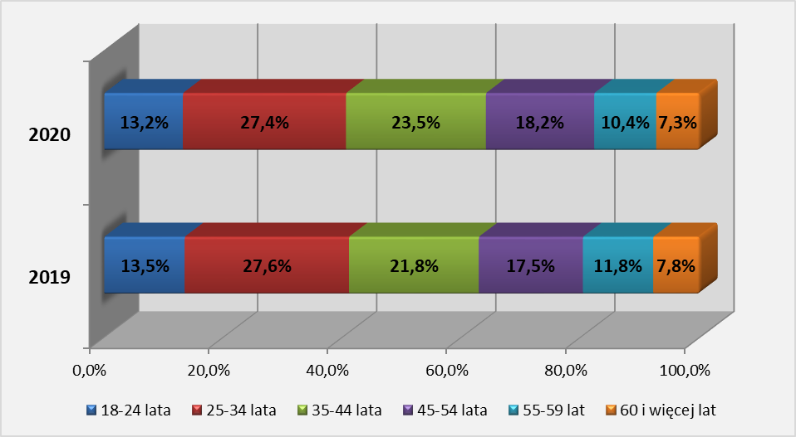

W 2020 r. najwięcej bezrobotnych mieszkańców wsi było w wieku 25-34 lata – 27,4% (spadek udziału o 0,2 punktu procentowego w porównaniu do 2019 r.).
Drugą grupą wiekową, w której odnotowano wysoki odsetek bezrobotnych wśród mieszkańców wsi były osoby w wieku 35-44 lata – 23,5% (wzrost odpowiednio o 1,7 punktu procentowego).
Najmniejszy odsetek wśród bezrobotnych mieszkańców wsi odnotowano w 2020 r.
w grupie wiekowej 60 lat i więcej – 7,3% (spadek odpowiednio o 0,5 punktu procentowego).

Tabela 2. Zestawienie udziału bezrobotnych mieszkańców wsi wg wieku w latach: 2019-2020
Bezrobotni mieszkańcy wsi
Grupy wiekowe | 2019 rok |  | 2020 rok |  | Wzrost/spadek
Grupy wiekowe | liczba | % do ogółu | liczba | % do ogółu | liczba | w p.p.
18 – 24 lata | 1 138 | 13,4% | 1 325 | 13,2% | 187 | -0,2%
25 – 34 lata | 2 336 | 27,6% | 2 733 | 27,4% | 397 | -0,2%
35 – 44 lata | 1 839 | 21,8% | 2 347 | 23,5% | 508 | 1,7%
45 – 54 lata | 1 478 | 17,5% | 1 816 | 18,2% | 338 | 0,7%
55 - 59 lat | 1 001 | 11,8% | 1 035 | 10,4% | 34 | -1,2%
60 lat i więcej | 656 | 7,8% | 734 | 7,3% | 78 | -0,5%
Ogółem | 8 448 | 100,0% | 9 990 | 100,0% | 1 542 | –

W analizowanym okresie w porównaniu do 2019 r. wśród bezrobotnych mieszkańców wsi odnotowano wzrost liczby bezrobotnych we wszystkich sześciu grupach wiekowych, największy w grupie: 35 – 44 lata (wzrost o 508 osób).

Wykształcenie

Wykres 7. Struktura bezrobotnych mieszkańców wsi według wykształcenia
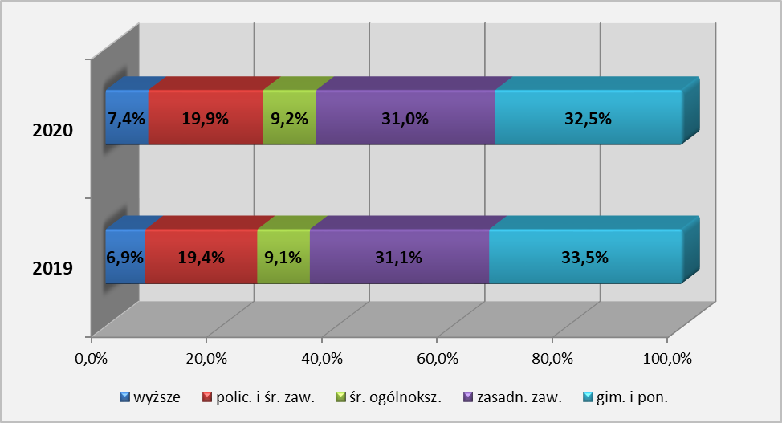

W 2020 r. najwięcej bezrobotnych mieszkańców wsi posiadało wykształcenie gimnazjalne i poniżej – 32,5% (spadek udziału o 1,0 punktu procentowego w porównaniu do 2019 r.).
Drugą grupą pod względem wysokiego bezrobocia wśród mieszkańców wsi była kategoria z wykształceniem zasadniczym zawodowym – 31,0% (spadek odpowiednio o 0,1 p. p.).
Najmniejszy odsetek wśród bezrobotnych mieszkańców terenów wiejskich miał miejsce dla osób z wykształceniem wyższym – 7,4% (wzrost odsetka o 0,5 p.p.).
Tabela 3. Zestawienie udziału bezrobotnych mieszkańców wsi wg wykształcenia w latach: 2019-2020
Bezrobotni mieszkańcy wsi
Wykształcenie | 2019 rok |  | 2020 rok |  | Wzrost/spadek
Wykształcenie | liczba | % do ogółu | liczba | % do ogółu | liczba | w p.p
Wyższe | 587 | 6,9% | 735 | 7,4% | 148 | 0,5%
Policealne i średnie zawodowe | 1 638 | 19,4% | 1 985 | 19,9% | 347 | 0,5%
Średnie ogólnokształcące | 766 | 9,1% | 917 | 9,2% | 151 | 0,1%
Zasadnicze zawodowe | 2 624 | 31,1% | 3 100 | 31,0% | 476 | -0,1%
Gimnazjalne i poniżej | 2 833 | 33,5% | 3 253 | 32,5% | 420 | -1,0%
Ogółem | 8 448 | 100,0% | 9 990 | 100,0% | 1 542 | –

W 2020 r. w porównaniu do poprzedniego roku odnotowano wzrost liczby bezrobotnych mieszkańców wsi w odniesieniu do wykształcenia we wszystkich kategoriach. Największy wzrost wśród osób z wykształceniem zasadniczym zawodowym (o 476 osób), natomiast najmniejszy z wykształceniem wyższym (o 148 osób).

Staż pracy

Wykres 8. Struktura bezrobotnych mieszkańców wsi według stażu pracy
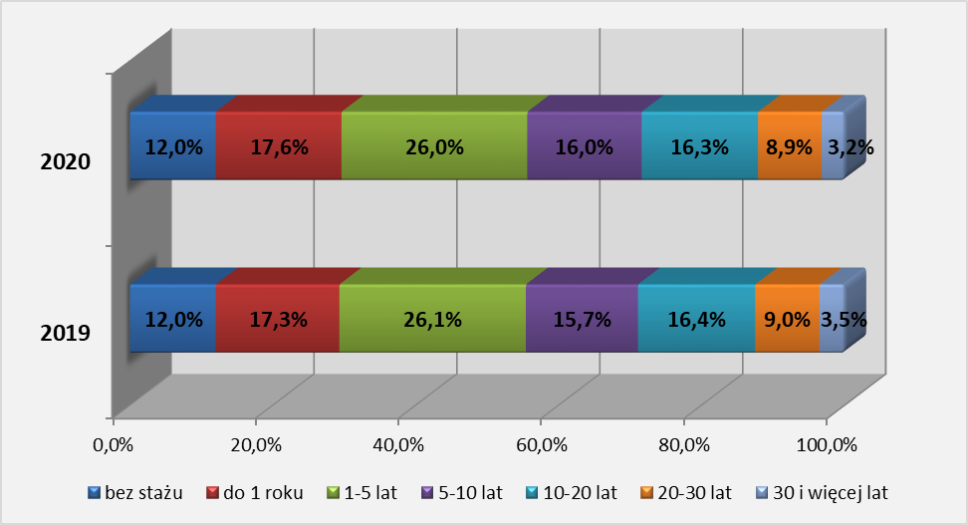
W 2020 r. najwięcej bezrobotnych mieszkańców wsi pod względem stażu pracy odnotowano w grupie 1-5 lat pracy – 26,0% (spadek o 0,1 punktu procentowego w porównaniu do 2019 r.).
W dalszej kolejności wysoki odsetek bezrobotnych na terenach wiejskich miał miejsce w grupie do 1 roku – 17,6% (wzrost odsetka o 0,3 p.p.).
Wśród bezrobotnych mieszkańców wsi najmniejszą grupę stanowiły osoby posiadające ponad 30 letni staż pracy – 3,2% (spadek odsetka o 0,3 p.p.).
W 2020 r. odnotowano 12,0% bezrobotnych mieszkańców wsi nie posiadających stażu pracy (odsetek taki sam jak w roku poprzednim).

Tabela 4. Zestawienie udziału bezrobotnych mieszkańców wsi wg stażu pracy w latach: 2019-2020
Bezrobotni mieszkańcy wsi
Staż pracy | 2019 rok |  | 2020 rok |  | Wzrost/spadek
Staż pracy | liczba | % do ogółu | liczba | % do ogółu | liczba | w p.p.
bez stażu | 1 010 | 12,0% | 1 203 | 12,0% | 193 | 0,0%
do 1 roku | 1 464 | 17,3% | 1 758 | 17,6% | 294 | 0,3%
1-5 lat | 2 204 | 26,1% | 2 599 | 26,0% | 395 | -0,1%
5-10 lat | 1 330 | 15,7% | 1 599 | 16,0% | 269 | 0,3%
10-20 lat | 1 385 | 16,4% | 1 630 | 16,3% | 245 | -0,1%
20-30 lat | 759 | 9,0% | 885 | 8,9% | 126 | -0,1%
30 i więcej lat | 296 | 3,5% | 316 | 3,2% | 20 | -0,3%
Ogółem | 8 448 | 100,0% | 9 990 | 100,0% | 1 542 | –

W 2020 r. w porównaniu do poprzedniego roku odnotowano wzrost liczby bezrobotnych mieszkańców wsi we wszystkich kategoriach. Największy wzrost nastąpił wśród bezrobotnych ze stażem pracy 1 – 5 lat (o 395 osób), natomiast najmniejszy – 30 i więcej lat (o 20 osób).

Czas pozostawania bez pracy

Wykres 9. Struktura bezrobotnych mieszkańców wsi według czasu pozostawania bez pracy
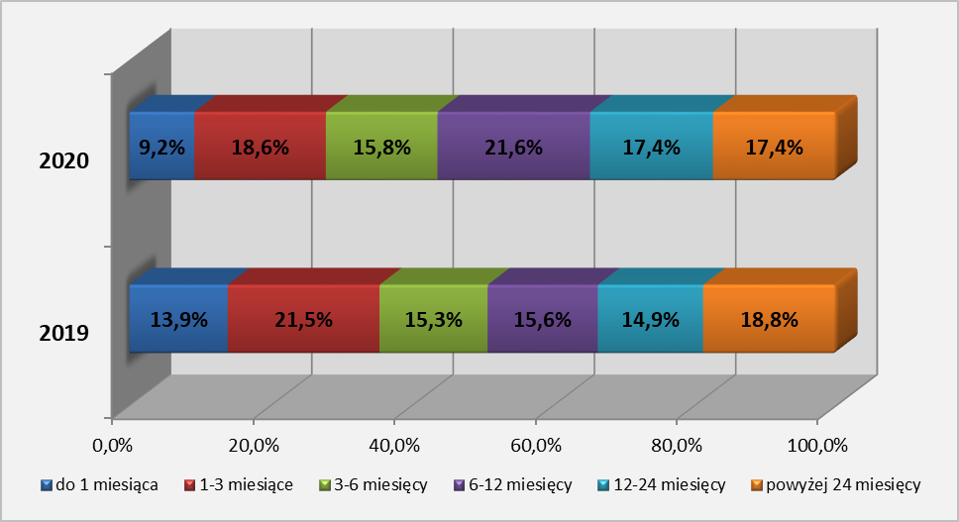

W 2020 r. miał miejsce spadek odsetka bezrobotnych mieszkańców wsi pozostających najkrócej bez pracy (do 3 miesięcy) – 27,8% (spadek o 7,6 punktu procentowego w porównaniu do 2019 r.), wśród osób przebywających powyżej 12 miesięcy bez pracy nastąpił natomiast wzrost – 34,8% (wzrost o 1,1 p.p).

Tabela 5. Zestawienie udziału bezrobotnych mieszkańców wsi wg czasu pozostawania bez pracy w latach: 2019-2020
Bezrobotni mieszkańcy wsi
Czas pozostawania bez pracy | 2019 rok |  | 2020 rok |  | Wzrost/spadek
Czas pozostawania bez pracy | liczba | % do ogółu | liczba | % do ogółu | liczba | w p.p
do 1 miesiąca | 1 173 | 13,9% | 924 | 9,2% | -249 | -4,7%
1-3 miesiące | 1 820 | 21,5% | 1 857 | 18,6% | 37 | -2,9%
3-6 miesięcy | 1 290 | 15,3% | 1 577 | 15,8% | 287 | 0,5%
6-12 miesięcy | 1 322 | 15,6% | 2 151 | 21,6% | 829 | 6,0%
12 -24 miesiące | 1 258 | 14,9% | 1 742 | 17,4% | 484 | 2,5%
powyżej 24 miesięcy | 1 585 | 18,8% | 1 739 | 17,4% | 154 | -1,4%
Ogółem | 8 448 | 100,0% | 9 990 | 100,0% | 1 542 | –

W 2020 r. w porównaniu do poprzedniego roku odnotowano spadek liczby bezrobotnych mieszkańców wsi w kategorii do 1 miesiąca czasu pozostawania bez zatrudnienia (o 249 osób). W pozostałych kategoriach nastąpił wzrost, największy w przedziale 6 – 12 miesięcy (wzrost o 829 osób).

Zróżnicowanie lokalne bezrobocia wśród mieszkańców wsi na poziomie powiatów

Na koniec grudnia 2020 r. w województwie lubuskim najwięcej bezrobotnych mieszkańców wsi odnotowano w powiatach: gorzowskim ziemskim – 68,3% (spadek o 2,6 punktu procentowego w porównaniu do 2019 r.), zielonogórskim ziemskim – 60,0% (spadek odpowiednio o 2,4 punktu procentowego), strzelecko - drezdeneckim – 57,7% (spadek odpowiednio o 1,4 punktu procentowego).
Najniższy odsetek bezrobotnych mieszkańców wsi (z pominięciem powiatów grodzkich) odnotowano w 2020 r. w powiatach: nowosolskim – 41,3% (spadek o 4,0 punktu procentowego w porównaniu do 2019 r.), słubickim – 45,7% (spadek odpowiednio o 3,7 punktu procentowego), żarskim – 46,4% (spadek odpowiednio o 2,2 punktu procentowego).

W 2020 r. w porównaniu do poprzedniego roku odnotowano wzrost liczby bezrobotnych mieszkańców wsi w dwunastu powiatach. Największy wzrost nastąpił w powiecie zielonogórskim ziemskim – o 321.
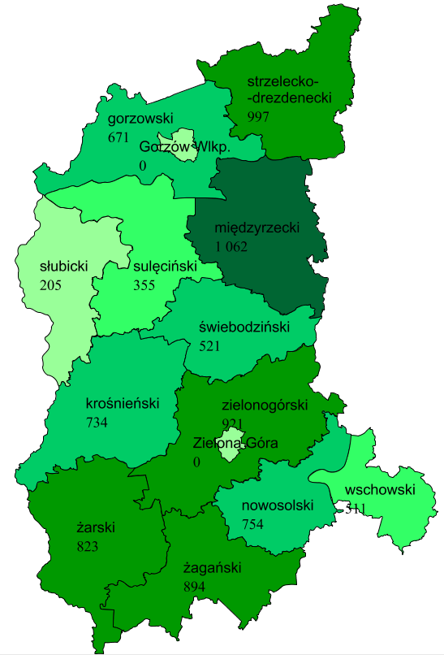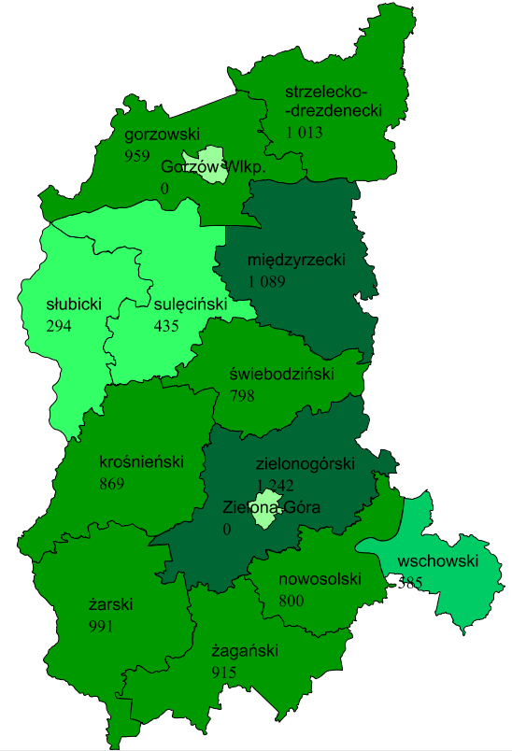
-1,2%; 74
-2,2%; 168
0,5%, 21
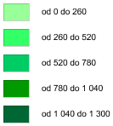
Rysunek 1. Liczba bezrobotnych mieszkańców wsi według powiatów – stan na koniec grudnia w latach: 2019-2020
2019 rok
2020 rok
Wzrost/ spadek
-1,4%; 16
-2,6%; 288
0,1%; 27
2,8%; 80
-3,7%; 89
-0,9%; 277
-0,4%; -106
-2,4%; 321
-4,0%; 46

Podsumowanie
Na koniec 2020 r. w porównaniu do poprzedniego roku wystąpił wzrost zarówno liczby bezrobotnych ogółem (o 5.176 osób), jak i bezrobotnych mieszkańców wsi (o 1.542 osoby).
W analizowanym okresie we wszystkich miesiącach w porównaniu do 2019 r. odnotowano spadek liczby nowych rejestracji bezrobotnych zarówno ogółem jak i na terenach wiejskich, największy w miesiącu sierpniu (o 391 bezrobotnych mieszkańców wsi mniej niż w poprzednim roku).
W 2020 r. w porównaniu do poprzedniego roku stwierdzono spadek liczby wyrejestrowań bezrobotnych ze statystyk powiatowych urzędów pracy ogółem jak i bezrobotnych mieszkańców wsi. W przypadku bezrobotnych mieszkańców wsi największy spadek wyrejestrowań miał miejsce w miesiącach: kwiecień i maj.
Wśród głównych przyczyn odpływu bezrobotnych mieszkańców wsi w 2020 r. było: podjęcie pracy niesubsydiowanej, niepotwierdzenie gotowości do pracy, podjęcie pracy subsydiowanej, rozpoczęcie stażu. Najwięcej bezrobotnych wyłączono z ewidencji powiatowych urzędów pracy z tytułu podjęcia pracy niesubsydiowanej, przy czym w porównaniu do roku poprzedniego w 2020 r. nastąpił spadek o 709 bezrobotnych.
W 2020 r. najwyższy odsetek wśród bezrobotnych mieszkańców wsi odnotowano dla osób młodych, które nie ukończyły 35 roku życia – 40,6% (spadek o 0,5 punktu procentowego w porównaniu do poprzedniego roku). Wzrost udziału bezrobocia miał miejsce wśród osób w grupie wiekowej 35 - 44 lata (wzrost o 1,7 punktu procentowego) oraz w grupie wiekowej 45 – 54 lata (wzrost o 0,7 punktu procentowego).
W analizowanym 2020 r. najwięcej bezrobotnych mieszkańców wsi posiadało wykształcenie gimnazjalne i poniżej oraz zasadnicze zawodowe.
Pod względem stażu pracy w 2020 r. najwięcej wśród bezrobotnych na terenach wiejskich odnotowano w grupach: 1-5 lat pracy oraz w grupie do 1 roku pracy. W dalszym ciągu wysoki odsetek (12,0%) bezrobotnych z terenów wiejskich nie posiada doświadczenia zawodowego.
W 2020 r. odnotowano spadek udziału, wśród bezrobotnych mieszkańców wsi, osób przebywających najkrócej w statystykach urzędów pracy, do 3 miesięcy (spadek o 7,6 punktu procentowego w porównaniu do 2019 r.).
W odniesieniu do lokalnych rynków pracy najwyższy udział procentowy bezrobotnych mieszkańców wsi do ogółu odnotowano w powiatach: gorzowskim ziemskim, zielonogórskim ziemskim, strzelecko - drezdeneckim.
W 2020 r. w porównaniu do poprzedniego roku w statystykach powiatowych urzędów pracy województwa lubuskiego wzrosła liczba bezrobotnych mieszkańców wsi (o 1.542 osoby). W analizowanym okresie zmniejszył się odsetek bezrobotnych do 35 roku życia (o 0,5 punktu procentowego), oraz wśród bezrobotnych powyżej 55 roku życia (o 1,9 p.p). Odnotowano spadek w kategorii osób przebywających bez pracy do 3 miesięcy (o 7,6 p.p). W dalszym ciągu niekorzystnym zjawiskiem jest niski poziom wykształcenia bezrobotnych z terenów wiejskich, przy czym dominują dwie kategorie: gimnazjalne i poniżej oraz zasadnicze zawodowe.

ANEKS. Część tabelaryczna
Tabela 1. Liczba bezrobotnych w województwie lubuskim w latach 2019-2020
Liczba bezrobotnych
Lata | Miesiąc | Ogółem | Zamieszkali na wsi | Udział [%] bezrobotnych na wsi do ogółu
2019 | Styczeń | 23 743 | 10 411 | 43,8%
2019 | Luty | 23 346 | 10 256 | 43,9%
2019 | Marzec | 22 201 | 9 774 | 44,0%
2019 | Kwiecień | 20 828 | 9 140 | 43,9%
2019 | Maj | 20 211 | 8 824 | 43,7%
2019 | Czerwiec | 19 507 | 8 643 | 44,3%
2019 | Lipiec | 18 949 | 8 432 | 44,5%
2019 | Sierpień | 18 673 | 8 370 | 44,8%
2019 | Wrzesień | 18 300 | 8 203 | 44,8%
2019 | Październik | 17 926 | 8 018 | 44,7%
2019 | Listopad | 17 914 | 8 060 | 45,0%
2019 | Grudzień | 18 498 | 8 448 | 45,7%
2020 | Styczeń | 20 174 | 9 098 | 45,1%
2020 | Luty | 20 079 | 9 035 | 45,0%
2020 | Marzec | 19 838 | 8 808 | 44,4%
2020 | Kwiecień | 21 613 | 9 392 | 43,5%
2020 | Maj | 23 165 | 9 835 | 42,5%
2020 | Czerwiec | 23 529 | 9 844 | 41,8%
2020 | Lipiec | 23 520 | 9 761 | 41,5%
2020 | Sierpień | 23 268 | 9 628 | 41,4%
2020 | Wrzesień | 23 138 | 9 584 | 41,4%
2020 | Październik | 23 168 | 9 617 | 41,5%
2020 | Listopad | 23 285 | 9 668 | 41,5%
2020 | Grudzień | 23 674 | 9 990 | 42,2%

Tabela 2. Napływ bezrobotnych w województwie lubuskim w latach 2019-2020
Napływ
Lata | Miesiąc | Ogółem | Zamieszkali na wsi | Udział [%] bezrobotnych na wsi do ogółu
2019 | Styczeń | 4 961 | 1 933 | 39,0%
2019 | Luty | 3 654 | 1 376 | 37,7%
2019 | Marzec | 3 656 | 1 409 | 38,5%
2019 | Kwiecień | 3 271 | 1 187 | 36,3%
2019 | Maj | 3 388 | 1 238 | 36,5%
2019 | Czerwiec | 2 899 | 1 183 | 40,8%
2019 | Lipiec | 3 686 | 1 378 | 37,4%
2019 | Sierpień | 3 492 | 1 374 | 39,3%
2019 | Wrzesień | 4 137 | 1 554 | 37,6%
2019 | Październik | 3 925 | 1 464 | 37,3%
2019 | Listopad | 3 323 | 1 304 | 39,2%
2019 | Grudzień | 3 719 | 1 506 | 40,5%
2019 | Razem | 44 111 | 16 906 | 38,3%
2020 | Styczeń | 4 629 | 1 747 | 37,7%
2020 | Luty | 3 391 | 1 284 | 37,9%
2020 | Marzec | 3 015 | 1 152 | 38,2%
2020 | Kwiecień | 3 077 | 1 151 | 37,4%
2020 | Maj | 3 343 | 1 195 | 35,7%
2020 | Czerwiec | 3 075 | 1 091 | 35,5%
2020 | Lipiec | 3 313 | 1 245 | 37,6%
2020 | Sierpień | 2 715 | 983 | 36,2%
2020 | Wrzesień | 3 852 | 1 490 | 38,7%
2020 | Październik | 3 486 | 1 331 | 38,2%
2020 | Listopad | 2 778 | 1 061 | 38,2%
2020 | Grudzień | 3 001 | 1 286 | 42,9%
2020 | Razem | 39 675 | 15 016 | 37,8%

Tabela 3. Odpływ bezrobotnych w województwie lubuskim w latach 2019-2020
Odpływ
Lata | Miesiąc | Ogółem | Zamieszkali na wsi | Udział [%] bezrobotnych na wsi do ogółu
2019 | Styczeń | 3 419 | 1 352 | 39,5%
2019 | Luty | 4 051 | 1 531 | 37,8%
2019 | Marzec | 4 801 | 1 891 | 39,4%
2019 | Kwiecień | 4 644 | 1 821 | 39,2%
2019 | Maj | 4 005 | 1 554 | 38,8%
2019 | Czerwiec | 3 603 | 1 364 | 37,9%
2019 | Lipiec | 4 244 | 1 589 | 37,4%
2019 | Sierpień | 3 768 | 1 436 | 38,1%
2019 | Wrzesień | 4 510 | 1 721 | 38,2%
2019 | Październik | 4 299 | 1 649 | 38,4%
2019 | Listopada | 3 335 | 1 262 | 37,8%
2019 | Grudzień | 3 135 | 1 118 | 35,7%
2019 | Razem | 47 814 | 18 288 | 38,2%
2020 | Styczeń | 2 953 | 1 097 | 37,1%
2020 | Luty | 3 486 | 1 347 | 38,6%
2020 | Marzec | 3 256 | 1 379 | 42,4%
2020 | Kwiecień | 1 302 | 567 | 43,5%
2020 | Maj | 1 791 | 752 | 42,0%
2020 | Czerwiec | 2 711 | 1 082 | 39,9%
2020 | Lipiec | 3 322 | 1 328 | 40,0%
2020 | Sierpień | 2 967 | 1 116 | 37,6%
2020 | Wrzesień | 3 982 | 1 534 | 38,5%
2020 | Październik | 3 456 | 1 298 | 37,6%
2020 | Listopad | 2 661 | 1 010 | 38,0%
2020 | Grudzień | 2 612 | 964 | 36,9%
2020 | Razem | 34 499 | 13 474 | 39,1%

Tabela 4. Liczba bezrobotnych mieszkańców wsi według powiatów w latach 2019-2020
Lata | 2019 |  |  | 2020 |  |  | Wzrost/spadek liczby bezrobotnych mieszkańców wsi
Powiaty | bezrobotni |  |  | bezrobotni |  |  | Wzrost/spadek liczby bezrobotnych mieszkańców wsi
Powiaty | Ogółem | bezrobotni mieszkańcy wsi | udział [%] bezrobotnych mieszkańców wsi do ogółu | Ogółem | bezrobotni mieszkańcy wsi | udział [%] bezrobotnych mieszkańców wsi do ogółu | Wzrost/spadek liczby bezrobotnych mieszkańców wsi
Gorzów Wlkp. grodzki | 1 296 | - | - | 2 210 | - | - | -
Gorzów Wlkp. ziemski | 947 | 671 | 70,9% | 1 404 | 959 | 68,3% | 288
Krosno Odrz. | 1 392 | 734 | 52,7% | 1 660 | 869 | 52,3% | 135
Międzyrzecz | 1 883 | 1 062 | 56,4% | 1 928 | 1 089 | 56,5% | 27
Nowa Sól | 1 664 | 754 | 45,3% | 1 936 | 800 | 41,3% | 46
Słubice | 415 | 205 | 49,4% | 643 | 294 | 45,7% | 89
Strzelce Krajeńskie | 1 686 | 997 | 59,1% | 1 756 | 1 013 | 57,7% | 16
Sulęcin | 666 | 355 | 53,3% | 776 | 435 | 56,1% | 80
Świebodzin | 890 | 521 | 58,5% | 1 385 | 798 | 57,6% | 277
Wschowa | 1 022 | 511 | 50,0% | 1 200 | 585 | 48,8% | 74
Zielona Góra grodzki | 1 664 | - | - | 2 741 | - | - | -
Zielona Góra ziemski | 1 475 | 921 | 62,4% | 2 070 | 1 242 | 60,0% | 321
Żagań | 1 803 | 894 | 49,6% | 1 828 | 915 | 50,1% | 21
Żary | 1 695 | 823 | 48,6% | 2 137 | 991 | 46,4% | 168
Razem | 18 498 | 8 448 | 45,7% | 23 674 | 9 990 | 42,2% | 1 542

Tabela 5. Struktura bezrobotnych zamieszkałych na wsi w województwie lubuskim - stan na koniec 31.12.2020 r. (Na podstawie załącznika nr 5 do sprawozdania MRPiPS-01)
WYSZCZEGÓLNIENIE | BEZROBOTNI OGÓŁEM |  | BEZROBOTNI ZAMIESZKALI NA WSI |  | BEZROBOTNE KOBIETY ZAMIESZKAŁE NA WSI |  | LICZBA POSZUKUJĄCYCH PRACY MIESZKAŃCÓW WSI
WYSZCZEGÓLNIENIE | ogółem | udział [%] do ogółu bezrobotnych | ogółem | udział [%] do ogółu bezrobotnych | ogółem | udział [%] do ogółu bezrobotnych | ogółem | udział [%] do ogółu bezrobotnych | kobiety | udział [%] do ogółu bezrobotnych
1. Bezrobotni według czasu pozostawania bez pracy
z tego
do 1 miesiąca | 2 204 | 9,3% | 924 | 9,2% | 456 | 7,9% | 6 | 6,0% | 3 | 5,7%
1-3 miesięcy | 4 705 | 19,9% | 1 857 | 18,6% | 927 | 16,0% | 22 | 22,0% | 14 | 26,4%
3-6 miesięcy | 4 172 | 17,6% | 1 577 | 15,8% | 888 | 15,3% | 22 | 22,0% | 15 | 28,3%
6-12 miesięcy | 5 552 | 23,5% | 2 151 | 21,5% | 1 228 | 21,2% | 19 | 19,0% | 8 | 15,1%
12-24 miesięcy | 3 754 | 15,9% | 1 742 | 17,4% | 1 109 | 19,1% | 11 | 11,0% | 3 | 5,7%
pow. 24 miesięcy | 3 287 | 13,9% | 1 739 | 17,4% | 1 193 | 20,6% | 20 | 20,0% | 10 | 18,9%
2. Bezrobotni według wieku
z tego
18 - 24 lata | 2 778 | 11,7% | 1 325 | 13,3% | 857 | 14,8% | 3 | 3,0% | 3 | 5,7%
25-34 lata | 6 393 | 27,0% | 2 733 | 27,4% | 2 017 | 34,8% | 23 | 23,0% | 17 | 32,1%
35 - 44 lata | 6 012 | 25,4% | 2 347 | 23,5% | 1 500 | 25,9% | 23 | 23,0% | 11 | 20,8%
45 - 54 lata | 4 363 | 18,4% | 1 816 | 18,2% | 942 | 16,2% | 24 | 24,0% | 11 | 20,8%
55 - 59 lat | 2 487 | 10,5% | 1 035 | 10,4% | 485 | 8,4% | 8 | 8,0% | 2 | 3,8%
60 i więcej | 1 641 | 6,9% | 734 | 7,3% | 0 | 0,0% | 19 | 19,0% | 9 | 17,0%
3. Bezrobotni według wykształcenia
z tego
- wyższe | 2 745 | 11,6% | 735 | 7,4% | 561 | 9,7% | 12 | 12,0% | 9 | 17,0%
- policealne i średnie zawodowe | 5 114 | 21,6% | 1 985 | 19,9% | 1 392 | 24,0% | 26 | 26,0% | 13 | 24,5%
- średnie ogólnokształcące | 2 616 | 11,1% | 917 | 9,2% | 731 | 12,6% | 4 | 4,0% | 1 | 1,9%
- zasadnicze zawodowe | 6 577 | 27,8% | 3 100 | 31,0% | 1 481 | 25,5% | 28 | 28,0% | 13 | 24,5%
- gimnazjalne i poniżej | 6 622 | 28,0% | 3 253 | 32,6% | 1 636 | 28,2% | 30 | 30,0% | 17 | 32,1%
4. Bezrobotni według stażu pracy
z tego
do 1 roku | 4 375 | 18,5% | 1 758 | 17,6% | 1 176 | 20,3% | 23 | 23,0% | 12 | 22,6%
1 - 5 lat | 5 973 | 25,2% | 2 599 | 26,0% | 1 720 | 29,7% | 18 | 18,0% | 10 | 18,9%
5 - 10 lat | 3 810 | 16,1% | 1 599 | 16,0% | 943 | 16,3% | 6 | 6,0% | 1 | 1,9%
10 - 20 lat | 3 922 | 16,6% | 1 630 | 16,3% | 783 | 13,5% | 13 | 13,0% | 7 | 13,2%
20 - 30 lat | 2 118 | 8,9% | 885 | 8,9% | 308 | 5,3% | 13 | 13,0% | 7 | 13,2%
30 lat i więcej | 932 | 3,9% | 316 | 3,2% | 76 | 1,3% | 3 | 3,0% | 1 | 1,9%
bez stażu | 2 544 | 10,7% | 1 203 | 12,0% | 795 | 13,7% | 24 | 24,0% | 15 | 28,3%
Ogółem | 23 674 | 100,0% | 9 990 | 100,0% | 5 801 | 100,0% | 100 | 100,0% | 53 | 100,0%

Tabela 6. Bezrobotni mieszkańcy wsi będący w szczególnej sytuacji na rynku pracy wg czasu pozostawania bez pracy, wieku, wykształcenia, stażu pracy - stan na koniec 31.12.2020 r. (na podstawie załącznika nr 5 do sprawozdania MRPiPS-01)
Wyszczególnienie |  | Liczba bezrobotnych zamieszkałych na wsi razem | Będący w szczególnej sytuacji na rynku pracy
 |  | Liczba bezrobotnych zamieszkałych na wsi razem | do 30 roku życia | w tym do 25 roku życia | długotrwale bezrobotni | pow. 50 roku życia | korzystający ze świadczeń pomocy społecznej | posiadające co najmniej jedno dziecko do 6 roku życia | posiadające co najmniej jedno dziecko niepełnosprawne do 18 roku życia | niepełnosprawni
czas pozostawania  bez pracy w miesiącach | do 1 | 621 | 295 | 180 | 102 | 202 | 9 | 115 | 2 | 70
czas pozostawania  bez pracy w miesiącach | 1-3 miesięcy | 1 303 | 587 | 330 | 311 | 466 | 58 | 212 | 5 | 113
czas pozostawania  bez pracy w miesiącach | 3-6 miesięcy | 1 080 | 511 | 304 | 176 | 359 | 14 | 257 | 3 | 78
czas pozostawania  bez pracy w miesiącach | 6-12 miesięcy | 1 542 | 532 | 233 | 517 | 573 | 34 | 390 | 6 | 128
czas pozostawania  bez pracy w miesiącach | 12-24 miesięcy | 1 741 | 436 | 186 | 1 741 | 470 | 34 | 480 | 6 | 113
czas pozostawania  bez pracy w miesiącach | pow. 24 miesięcy | 1 731 | 319 | 92 | 1 723 | 590 | 41 | 510 | 2 | 132
wiek | 18 - 24 | 1 325 | 1 325 | 1 325 | 364 | 0 | 4 | 346 | 1 | 28
wiek | 25 - 34 | 2 241 | 1 355 | 0 | 1 268 | 0 | 39 | 1 120 | 5 | 85
wiek | 35 - 44 | 1 344 | 0 | 0 | 1 099 | 0 | 40 | 469 | 12 | 115
wiek | 45 - 54 | 1 339 | 0 | 0 | 808 | 891 | 48 | 29 | 5 | 177
wiek | 55 - 59 | 1 035 | 0 | 0 | 580 | 1 035 | 34 | 0 | 1 | 139
wiek | 60 lat i więcej | 734 | 0 | 0 | 451 | 734 | 25 | 0 | 0 | 90
wykształcenie | wyższe | 533 | 228 | 52 | 239 | 54 | 0 | 171 | 0 | 35
wykształcenie | policealne i średnie zawodowe | 1 625 | 673 | 350 | 840 | 354 | 14 | 462 | 7 | 128
wykształcenie | średnie ogólnokształcące | 733 | 388 | 206 | 364 | 71 | 7 | 284 | 3 | 44
wykształcenie | zasadnicze zawodowe | 2 471 | 660 | 313 | 1 435 | 1 078 | 65 | 466 | 8 | 240
wykształcenie | gimnazjalne i poniżej | 2 656 | 731 | 404 | 1 692 | 1 103 | 104 | 581 | 6 | 187

staż pracy | do 1 roku | 1 488 | 757 | 406 | 863 | 186 | 59 | 454 | 4 | 63
staż pracy | 1 - 5 lat | 2 089 | 1 019 | 391 | 1 195 | 244 | 38 | 730 | 9 | 103
staż pracy | 5 - 10 lat | 1 103 | 177 | 29 | 698 | 342 | 38 | 311 | 3 | 108
staż pracy | 10 - 20 lat | 1 158 | 4 | 0 | 734 | 754 | 26 | 132 | 2 | 150
staż pracy | 20 - 30 lat | 767 | 0 | 0 | 372 | 727 | 10 | 12 | 2 | 118
staż pracy | 30 lat i więcej | 315 | 0 | 0 | 110 | 314 | 1 | 0 | 0 | 44
staż pracy | bez stażu | 1 098 | 723 | 499 | 598 | 93 | 18 | 325 | 4 | 48
Ogółem |  | 8 018 | 2 680 | 1 325 | 4 570 | 2 660 | 190 | 1 964 | 24 | 634

Tabela 7. Bezrobotne kobiety zamieszkałe na wsi będące w szczególnej sytuacji na rynku pracy wg czasu pozostawania bez pracy, wieku, wykształcenia, stażu pracy - stan na koniec 31.12.2020 r. (na podstawie załącznika nr 5 do sprawozdania MRPiPS-01)
Wyszczególnienie |  | Liczba bezrobotnych zamieszkałych na wsi razem | Będący w szczególnej sytuacji na rynku pracy
 |  | Liczba bezrobotnych zamieszkałych na wsi razem | do 30 roku życia | w tym do 25 roku życia | długotrwale bezrobotni | pow. 50 roku życia | korzystający ze świadczeń pomocy społecznej | posiadające co najmniej jedno dziecko do 6 roku życia | posiadające co najmniej jedno dziecko niepełnosprawne do 18 roku życia | niepełnosprawni
czas pozostawania  bez pracy w miesiącach | do 1 | 321 | 167 | 102 | 63 | 65 | 5 | 97 | 2 | 39
czas pozostawania  bez pracy w miesiącach | 1-3 miesięcy | 650 | 339 | 184 | 148 | 142 | 29 | 178 | 3 | 53
czas pozostawania  bez pracy w miesiącach | 3-6 miesięcy | 615 | 321 | 183 | 110 | 121 | 8 | 240 | 2 | 46
czas pozostawania  bez pracy w miesiącach | 6-12 miesięcy | 902 | 372 | 149 | 314 | 214 | 18 | 353 | 3 | 61
czas pozostawania  bez pracy w miesiącach | 12-24 miesięcy | 1 109 | 374 | 153 | 1 109 | 163 | 20 | 465 | 6 | 55
czas pozostawania  bez pracy w miesiącach | pow. 24 miesięcy | 1 185 | 289 | 86 | 1 182 | 222 | 25 | 503 | 2 | 61
wiek | 18 - 24 | 857 | 857 | 857 | 309 | 0 | 3 | 337 | 1 | 13
wiek | 25 - 34 | 1 754 | 1 005 | 0 | 1 097 | 0 | 34 | 1 060 | 4 | 49
wiek | 35 - 44 | 995 | 0 | 0 | 801 | 0 | 29 | 420 | 11 | 78
wiek | 45 - 54 | 691 | 0 | 0 | 434 | 442 | 24 | 19 | 2 | 103
wiek | 55 - 59 | 485 | 0 | 0 | 285 | 485 | 15 | 0 | 0 | 72
wiek | 60 lat i więcej | 0 | 0 | 0 | 0 | 0 | 0 | 0 | 0 | 0
wykształcenie | wyższe | 409 | 173 | 39 | 185 | 24 | 0 | 164 | 0 | 25
wykształcenie | policealne i średnie zawodowe | 1 154 | 468 | 214 | 648 | 176 | 9 | 441 | 7 | 80
wykształcenie | średnie ogólnokształcące | 600 | 306 | 158 | 313 | 50 | 6 | 276 | 2 | 33
wykształcenie | zasadnicze zawodowe | 1 223 | 424 | 171 | 796 | 303 | 33 | 429 | 6 | 103
wykształcenie | gimnazjalne i poniżej | 1 396 | 491 | 275 | 984 | 374 | 57 | 526 | 3 | 74

staż pracy | do 1 roku | 1 038 | 534 | 276 | 659 | 72 | 43 | 436 | 4 | 36
staż pracy | 1 - 5 lat | 1 441 | 727 | 251 | 885 | 98 | 22 | 685 | 8 | 60
staż pracy | 5 - 10 lat | 699 | 120 | 18 | 457 | 149 | 17 | 277 | 3 | 65
staż pracy | 10 - 20 lat | 545 | 2 | 0 | 335 | 277 | 7 | 111 | 0 | 73
staż pracy | 20 - 30 lat | 242 | 0 | 0 | 100 | 218 | 1 | 10 | 0 | 50
staż pracy | 30 lat i więcej | 75 | 0 | 0 | 21 | 75 | 0 | 0 | 0 | 12
staż pracy | bez stażu | 742 | 479 | 312 | 469 | 38 | 15 | 317 | 3 | 19
Ogółem |  | 4 782 | 1 862 | 857 | 2 926 | 927 | 105 | 1 836 | 18 | 315

Tabela 8. Bilans bezrobotnych zamieszkałych na wsi w województwie lubuskim w 2020 r.
BEZROBOTNI OGÓŁEM | BEZROBOTNI ZAMIESZKALI NA WSI | UDZIAŁ [%] MIESZKAŃCÓW WSI DO OGÓŁU | WYSZCZEGÓLNIENIE |  |  |  | BEZROBOTNE KOBIETY OGÓŁEM | BEZROBOTNE KOBIETY ZAMIESZKAŁE NA WSI | UDZIAŁ [%] KOBIET ZAMIESZKAŁYCH NA WSI DO OGÓŁU KOBIET
18 498 | 8 448 | 45,7% | Bezrobotni według stanu na 31.12.2019 r. |  |  |  | 10 893 | 5 057 | 46,4%
39 675 | 15 016 | 37,8% | Bezrobotni zarejestrowani w 2020 r. |  |  |  | 20 288 | 7 762 | 38,3%
7 195 | 2 740 | 38,1% |  | po raz pierwszy |  |  | 3 814 | 1 457 | 38,2%
32 480 | 12 276 | 37,8% |  | po raz kolejny |  |  | 16 474 | 6 305 | 38,3%
38 | 18 | 47,4% |  | po pracach interwencyjnych |  |  | 22 | 10 | 45,5%
100 | 47 | 47,0% |  | po robotach publicznych |  |  | 34 | 12 | 35,3%
1 638 | 725 | 44,3% |  | po stażu |  |  | 1 125 | 483 | 42,9%
0 | 0 | - |  | po odbyciu przygotowania zawodowego |  |  | 0 | 0 | -
319 | 116 | 36,4% |  | po szkoleniu |  |  | 102 | 33 | 32,4%
833 | 501 | 60,1% |  | po pracach społecznie użytecznych |  |  | 299 | 158 | 52,8%
34 499 | 13 474 | 39,1% | Osoby wyłączone z ewidencji bezrobotnych w 2020 r. z powodu: |  |  |  | 17 781 | 7 018 | 39,5%
19 781 | 7 698 | 38,9% |  | podjęcia pracy w 2020 r. z tego: |  |  | 10 782 | 4 252 | 39,4%
16 866 | 6 481 | 38,4% |  |  | niesubsydiowanej |  | 9 354 | 3 685 | 39,4%
632 | 222 | 35,1% |  |  |  | podjęcia niesubsydiowanej działalności gospodarczej | 222 | 70 | 31,5%
168 | 101 | 60,1% |  |  |  | w tym pracy sezonowej | 77 | 52 | 67,5%
2 915 | 1 217 | 41,7% |  |  | subsydiowanej |  | 1 428 | 567 | 39,7%
791 | 321 | 40,6% |  |  |  | prac interwencyjnych | 469 | 185 | 39,4%
465 | 246 | 52,9% |  |  |  | robót publicznych | 222 | 109 | 49,1%
788 | 309 | 39,2% |  |  |  | podjęcia działalności gospodarczej | 363 | 135 | 37,2%
10 | 1 | 10,0% |  |  |  | podjęcia działalności gospodarczej w ramach bonu na zasiedlenie | 4 | 1 | 25,0%
446 | 187 | 41,9% |  |  |  | podjęcia pracy w ramach refundacji kosztów zatrudnienia bezrobotnego | 173 | 66 | 38,2%
182 | 59 | 32,4% |  |  |  | podjęcie pracy subsydiowanej poza miejscem zamieszkania w ramach bonu na zasiedlenie | 91 | 29 | 31,9%
1 | 1 | - |  |  |  | podjęcie pracy w ramach bonu zatrudnieniowego | 1 | 1 | -
0 | 0 | - |  |  |  | podjęcia pracy w ramach świadczenia aktywizacyjnego | 0 | 0 | -
0 | 0 | - |  |  |  | podjęcia pracy w ramach grantu na telepracę | 0 | 0 | -
0 | 0 | - |  |  |  | podjęcia pracy w ramach refundacji składek na ubezpieczenia społeczne | 0 | 0 | -
27 | 7 | 25,9% |  |  |  | podjęcia pracy w ramach dofinansowania wynagrodzenia za zatrudnienie skierowanego bezrobotnego powyżej 50 roku życia | 10 | 2 | 20,0%
215 | 87 | 40,5% |  |  |  | inne | 99 | 40 | 40,4%
320 | 117 | 36,6% |  | rozpoczęcia szkolenia |  |  | 100 | 33 | 33,0%
44 | 11 | 25,0% |  | w ramach bonu szkoleniowego |  |  | 25 | 4 | 16,0%
2 151 | 911 | 42,4% |  | rozpoczęcia stażu |  |  | 1 489 | 613 | 41,2%
8 | 6 | 75,0% |  | w ramach bonu stażowego |  |  | 7 | 6 | 85,7%
0 | 0 | - |  | rozpoczęcia przygotowania zawodowego dorosłych |  |  | 0 | 0 | -
932 | 556 | 59,7% |  | rozpoczęcia pracy społecznie użytecznej |  |  | 339 | 178 | 52,5%
0 | 0 | - |  | w ramach PAI |  |  | 0 | 0 | -
0 | 0 | - |  | skierowanie do agencji zatrudnienia w ramach zlecania działań aktywizacyjnych |  |  | 0 | 0 | -
733 | 220 | 30,0% |  | odmowy bez uzasadnionej przyczyny przyjęcia propozycji odpowiedniej pracy lub innej formy pomocy, w tym w ramach PAI |  |  | 292 | 84 | 28,8%
4 949 | 1 814 | 36,7% |  | niepotwierdzenia gotowości do pracy |  |  | 1 765 | 658 | 37,3%
2 149 | 786 | 36,6% |  | dobrowolnej rezygnacji ze statusu bezrobotnego |  |  | 1 369 | 545 | 39,8%
68 | 15 | 22,1% |  | podjęcia nauki |  |  | 35 | 9 | 25,7%
564 | 222 | 39,4% |  | z tytułu osiągniecia wieku emerytalnego |  |  | 289 | 118 | 40,8%
215 | 91 | 42,3% |  | nabycia praw emerytalnych lub rentowych |  |  | 93 | 34 | 36,6%
235 | 81 | 34,5% |  | nabycia uprawnień do świadczenia przedemerytalnego |  |  | 137 | 45 | 32,8%
2 402 | 963 | 40,1% |  | innych |  |  | 1 091 | 449 | 41,2%
23 674 | 9 990 | 42,2% | Bezrobotni według stanu na 31.12.2020 r. |  |  |  | 13 400 | 5 801 | 43,3%

Tabela 9. Struktura bezrobotnych zamieszkałych na wsi w województwie lubuskim - stan na koniec 2020 r. (na podstawie sprawozdania MRPiPS-01)
WYSZCZEGÓLNIENIE | Bezrobotni zarejestrowani |  | Bezrobotni, którzy podjęli pracę |  | Bezrobotni zarejestrowani
WYSZCZEGÓLNIENIE |  |  |  |  | ogółem |  | w tym z prawem do zasiłku
WYSZCZEGÓLNIENIE | w 2020 r. |  |  |  | stan na 31.12.2020 r.
WYSZCZEGÓLNIENIE | razem | kobiety | razem | kobiety | razem | kobiety | razem | kobiety
Zamieszkali na wsi | 15 016 | 7 762 | 7 698 | 4 252 | 9 990 | 5 801 | 1 779 | 1 101
w tym posiadający gospodarstwo rolne | 61 | 24 | 31 | 15 | 28 | 13 | 10 | 6

